В управе района Вороново провели заседание по профилактике наркомании
01.04.2025
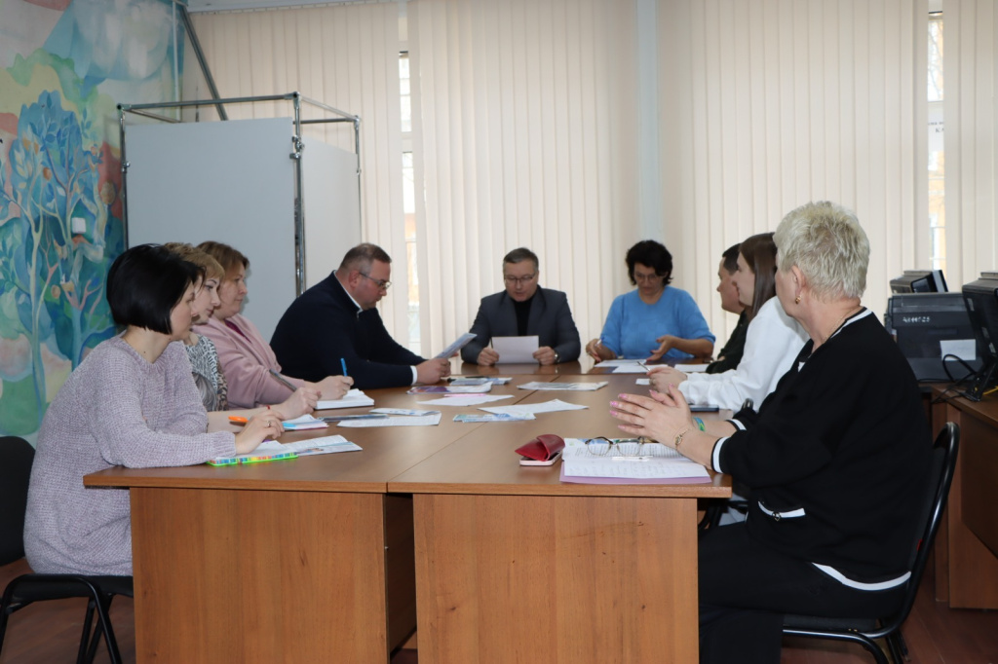

28 марта 2025 года в управе района Вороново города Москвы состоялось первое в текущем году заседание постоянно действующей рабочей группы по профилактике наркомании и по противодействию незаконному обороту наркотических средств, психотропных веществ и их прекурсоров.
Заседание провел глава управы района Вороново Евгений Иванов, при участии заместителя главы Аксаны Таратуниной, социального педагога Школы №2073 Валентины Былковой и сотрудников управы района Вороново.
Глава управы подчеркнул важность скоординированной работы всех заинтересованных сторон в борьбе с наркоманией. Он отметил, что только совместными усилиями можно добиться реальных результатов в профилактике и противодействии этому негативному явлению. Особое внимание было уделено необходимости усиления профилактической работы среди молодежи и подростков.
Заместитель главы Аксана Таратунина представила статистические данные и аналитические материалы за 1 квартал 2025 года. Она также рассказала о мероприятиях, которые проводились и будут проводиться управой района, в рамках профилактической работы.
Социальный педагог Валентина Былкова поделилась опытом работы школы №2073 по профилактике наркомании среди учащихся. Она рассказала о проводимых мероприятиях, направленных на формирование у детей и подростков негативного отношения к наркотикам и навыков здорового образа жизни.
По итогам заседания были приняты решения об усилении взаимодействия управы района Вороново с УВД по ТиНАО ГУ МВД России по г. Москве, ОМВД России «Вороновский» г. Москвы, ГБУЗ «МНПЦ Наркологии ДЗМ» по профилактике наркомании на территории района Вороново, а также о принятии мер по недопущению потребления и распространения наркотических веществ на территории торговых объектов и объектов социальной сферы.
Дополнительно обсудили вопросы планирования деятельности рабочей группы на второй квартал 2025 года.

Адрес страницы: http://voronovo.mos.ru/info/detail/12889693.html
Управа района Вороново города Москвы

